**Тема**. Прикметник: значення, морфологічні ознаки, синтаксична роль.

**Мета**: усвідомити морфологічні ознаки прикметника, синтаксичну роль його;

Знаходити прикметники в реченні; визначати значення його, морфологічні ознаки, синтаксичну роль у реченні; розвивати увагу, мислення, пам’ять, удосконалювати вміння самостійної роботи; виховувати почуття поваги до Кобзаря, до його спадщини; любов до рідної мови.

**Обладнання:** портрет Т.Г.Шевченка, виставка книг; кольорові картки, дидактичний матеріал, підручник Єрмоленко С.Я. Українська мова: підр. для 6 кл. загальноосвіт. навч. закл. / С.Я.Єрмоленко, В.Т. Сичова, М.Г.Жук. – К.: Грамота, 2014. -272 с. іл.

**Тип уроку**: вивчення нового матеріалу.

**Методичний коментар:**

* «Мозковий штурм», «Мікрофон», «Незакінчене речення», репродуктивна бесіда; творче спостереження з аналізом;
* вправа «Кольорова настанова» (мета вправи – з’ясувати ступінь емоційної готовності учнів до уроку, зарядити їх позитивним настроєм, передати своє доброзичливе ставлення);
* вправа «Таємниця країни Морфологія» (використання методу Ейдетики - методичний прийом в процесі навчання створює ситуацію успіху та активізує уяву учнів).

**Епіграф**

Я сьогодні Шевченка читаю,

скільки мудрості в його рядках!

Мов на ангельських крилах літаю,

Як тримаю «[Кобзар](http://probapera.org/publication/13/4586/klych-spalenoji-pisni.html)» у руках….

Таїсія Коваль

**Хід уроку**

**І. Визначення емоційної готовності учнів до уроку.**

***Орієнтовне привітання учителя.***

Дорогі учні! Рада знову бачити Вас. Подивіться одне на одного, посміхніться, подаруйте посмішку гостям, які завітали до нас сьогодні, і ми продовжимо мандрувати чарівною країною Морфологія. Хочу, щоб від уроку залишилися приємні враження.

***Вправа «Кольорова настанова».***

***Орієнтовна настанова учителя.***

* Перед кожним із вас розкладені кольорові смужки. Візьміть у руки  смужку того кольору,  який вам найбільше до вподоби, з яким хочеться потоваришувати й вирушити в мандрівку країною Морфологія.
* Який колір вам найбільше до вподоби? Що розповість він про кожного з вас?

|  |  |
| --- | --- |
| ***«Кольорова настанова»*** | |
| **Зелений** **-** | надія, життєдайна сила. |
| **Червоний** - | піднесеність. |
| **Жовтий** - | теплота, веселість. |
| **Синій** - | спокій, серйозність. |
| Білий - | складно сказати про настрій. |

* Діти,  кольори впливають на людину, її почуття, емоції. Тож сприймайте світ у кольорі, адже це радість для людини, це позитивні емоції та здоров’я. До речі, ваше здоров’я залежить і від правильного сидіння за партами.

*Самоперевірка правильного сидіння за партами*.

**ІІ. Актуалізація опорних знань.**

***Вправа «Таємниця країни Морфологія» (використання методу Ейдетики).***

***Репродуктивна бесіда.***

* Сьогодні ми відкриємо таємниці країни «Морфологія». Ви знаєте, що морфологія - це розділ науки про мову, який вивчає частини мови.
* Скільки частин мови існує в українські мові?
* В українській мові стільки частин мови, ***скільки пальців на руках.*** Загинаючи шість пальців, зазначаю, що це ***самостійні частини мови***; три пальці – ***службові***, а ***вигук*** стоїть осібно – не належить ні до самостійних, ні до службових частин мови.

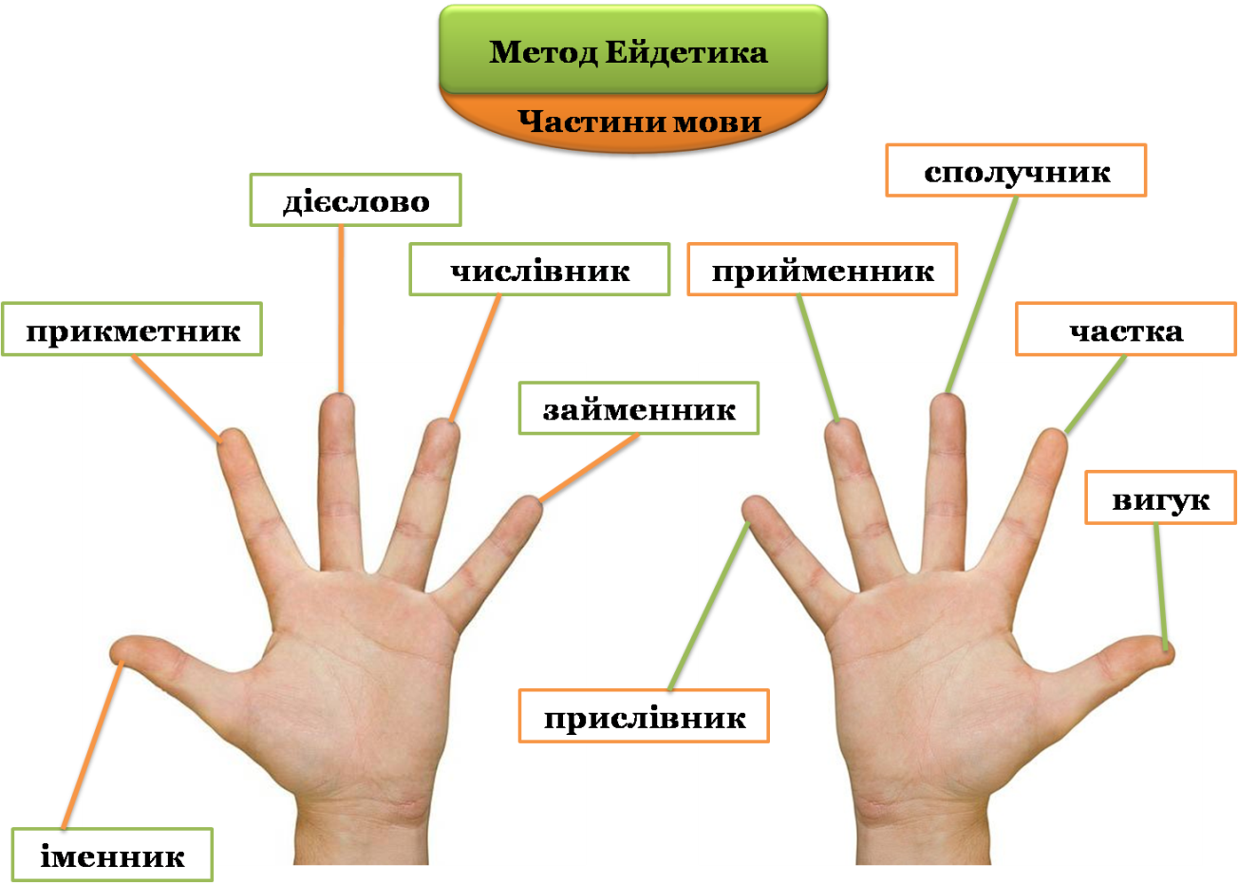За фалангами великого пальця діти запам’ятовують про дві особливі форми дієслова – ***дієприкметник та дієприслівник.***

***Вправа «Асоціативне коло».***

*Завдання:* прочитати текст. Визначити тип мовлення.

*Проблемне запитання*. На вашу думку, про якого   українського поета йдеться?

«… широкоплечий, приземкуватий, кремезний, він  являв собою тип козака з помітними ознаками солдатської виправки і ломки. Високий зморшкуватий лоб, широкий ніс, густі вуса, звислі губи, невеликі сірі очі, погляд яких  завжди похмурий і недовірливий, інколи набирав виразу лагідного, майже ніжного, і супроводжувався хорошою, доброю посмішкою; голос трохи хриплий, хода поважна, постать вайлувата і мало елегантна. Ось такими рисами врізалася мені в пам’ять ця видатна людина».

- Чому ви так вирішили?

- Так, справді. Це  опис зовнішності Т. Шевченка, а залишив   його російський письменник І.С. Тургенєв, котрий уперше зустрівся з ним узимку 1859 року.

Зверніть увагу на автопортрет Т. Шевченка, написаний 1859 року *(показ учителем портрета Т. Г. Шевченка).*

- За допомогою якої частини мови ми змогли зримо уявити того, про кого почули?

***Гра «Відшукай слово»*** *(колективна робота).*

Завдання: виписати прикметники з цього тексту.

***Мозковий штурм.***

- Дайте визначення прикметника.

**ІІІ. Повідомлення теми, мети уроку. Мотивація навчальних досягнень.**

Тема уроку: **«**Прикметник: значення, морфологічні ознаки, синтаксична роль».

Це дуже важлива й цікава тема. Чи знаєте ви, що прикметники за кількістю вживання посідають третє місце після іменників і дієслів? Прикметники – це багатство й окраса нашої мови. Досконале знання й володіння мовою не можливе без знання її прикметникової скарбниці.

*Запис теми уроку в зошити.*

Тема ця хоч непроста, та для вас цікава,

Будуть в ній нові слова, буде і забава.

І в скарбничку мовну цю, поки вивчим тему,

Мовних скарбів пребагато ми з вами зберемо.

Думки вашої творіння і оповідання,

І пісні й загадки ваші, й власна ваша казка.

Тему нашого уроку запишіть будь ласка.

*Л.Швед*

Сьогодні на уроці допоможу усвідомити морфологічні ознаки прикметника, синтаксичну роль його; будемо знаходити прикметники в реченні; визначати значення його, морфологічні ознаки, синтаксичну роль у реченні; розвиватимемо увагу, мислення, пам’ять, будемо удосконалювати вміння самостійної роботи; виховуватимемо почуття поваги до Кобзаря, до його спадщини; любов до рідної мови.

**Робота над епіграфом уроку.**

*Методичний коментар: епіграф до уроку сприяє створенню емоційного настрою.*

Епіграфом уроку я обрала слова Таїсії Коваль

«Я сьогодні Шевченка читаю,

Скільки мудрості в його рядках!

Мов на ангельських крилах літаю,

Як тримаю «[Кобзар](http://probapera.org/publication/13/4586/klych-spalenoji-pisni.html)» у руках…».

- Як ви їх розумієте?

- Чому саме таку мовленнєву тему я обрала?

- 9 березня 2017 року український народ і світова спільнота відзначатиме 203-тю річницю з дня народження сина України – великого поета і художника Т.Г.Шевченка.

**ІV. Сприйняття і засвоєння нового матеріалу.**

***Поетична хвилинка.***

***Орієнтовне слово учителя.***

– Сьогодні до нас на урок завітав з країни Морфології друг Іменника – Прикметник.

*Виходить хлопчик (у ролі прикметника).*

***Прикметник:***

Це частина мови,

Без неї нам не обійтись.

Ти вслухайсь в слово пречудове,

Йому, як другові, всміхнись.

Земля – ласкава, люба, рідна,

А сонце – щире, золоте,

А небо – лагідне, погідне,

Життя – прекрасне, золоте.

А очі в мами – добрі, ніжні,

А погляд – сонячний, ясний.

Квітки у полі – білі, сині,

Червоні, жовті, голубі.

Хмарки у небі – бистрокрилі,

Весняні, літні, зимові.

Усі ознаки називає

Прикметник як частина мови.

І жодної не обминають

Слова ці, справді, пречудові.

***Проблемне питання.***

- Чому, на вашу думку, відразу після іменника ми вивчаємо прикметник, а не іншу частину мови?

- Діти, за аналогією до іменника давайте розберемо за будовою слово «прикметник». Це допоможе нам зрозуміти значення цього терміна і запам’ятати його.

- А яким способом утворилося це слово?

- Визначте твірну основу слова.

- Підберіть синонім до слова «прикмета». (Ознака.)

***Орієнтовна розповідь учителя з використанням узагальнюючої таблиці про прикметник як частину мови***.

Прикметник, як частина мови:

* виражає ознаку предмета безпосередньо чи через відношення до іншого предмета;
* відповідає на питання *який? яка? яке? які? чий? чия? чиє? чиї?*
* змінюється за відмінками, числами й родами;
* у реченні виконує роль означення, рідше - іменної частини складеного присудка.

***У світі цікавого.***

* Чи знаєте ви, що назва «прикметник»  вперше з’явилася в підручнику Я.Головацького «Грамматика русского языка» (Львів, 1849 рік). Отже, йому 162 роки.

***Робота з підручником.***

* Вправа 355, с.147 (письмово).
* Опрацювання теоретичного матеріалу, с.147.

***Орієнтовне запитання.***

* Що нового дізналися про прикметник?

***Гра «Дивуй».***

*Завдання:* утворити і записати словосполучення, головним словом яких будуть іменники, а залежними прикметники.

Поет …. картина мрія

художник полотно заповіти

* З ким асоціюються ці слова?

*Учні виконують завдання.*

* Хто зможе тепер пояснити, від чого залежить рід, число, відмінок прикметників?
* Прикметники семантично і граматично пов’язані з іменниками, залежать від них. Прикметники узгоджуються з іменниками, від яких залежать, тобто мають такі ж форми роду, відмінка й числа.

***Зустріч прикметника з іменником*** *(робота в парах).*

***Картка №1.***

 Виписати словосполучення, до складу яких входять прикметники. Визначити рід, число, відмінок прикметників.

1. Чого маленькому мені тоді так приязно молилось… 2. Садок вишневий коло хати. 3. Зацвіла в долині червона калина. 4. Поклала мати коло хати маленьких діточок своїх. 5. Встала весна, чорну землю сонну розбудила. *(З творів Т.Г.Шевченка.)*

***Картка №2.***

Прочитати і списати сполучення слів, розкриваючи дужки. Поставити слова в дужках у потрібній формі.

*Зразок: (малий) сиротою – малим сиротою.*

(Біленький) хаточка - … …

(широкий) степу - … …

(молодий) дівчину - … …

(маленький) внуча - … …

(синій) море - … …

(запорозький) козаки - … …

***Гра «Придумай своє словосполучення»*** *(робота в групах).*

*Завдання для 1-ої групи.* До записаних прикметників дібрати іменники чоловічого роду. Утворенні словосполучення записати.

*Зразок: сизий* орел.

Героїчний …

зелений …

материнський …

*Завдання для 2-ої групи.* До записаних прикметників дібрати іменники жіночого роду. Утворенні словосполучення записати.

*Зразок: стареньку* неньку.

Козацька …

старенька …

мережана …

*Завдання для 1-ої групи.* До записаних прикметників дібрати іменники середнього роду. Утворенні словосполучення записати.

*Зразок: біле* личко*.*

Широке …

козацькеє …

маленьке …

***Фізкультхвилинка.***

Щось не хочеться сидіти,

Треба трохи відпочити.

Руки вгору, руки вниз,

На сусіда подивись.

Руки вгору, руки в боки.

Вище руки підніміть,

А тепер їх опустіть.

Плесніть, діти, кілька раз,

За роботу, все гаразд.

***Творче спостереження з аналізом.***

Прочитати текст. Визначити його тип і стиль мовлення. Дібрати заголовок. Переписати виділене речення, знайти у ньому прикметники, визначити  синтаксичну роль.

*З раннього дитинства на все життя в наше серце увійшов дорогий і світлий образ Тараса Шевченка.*

         Завжди ми будемо пам’ятати ту хату, де народився великий поет. Там він ніжно полюбив красу своєї рідної землі. Глибоко вразив його душу стогін трудового народу. Він збагнув прагнення і сподівання людей на краще майбутнє. Тому й шанують пам'ять Кобзаря люди всього світу.

         Усі люди землі святкують день народження великого сина українського народу.

*За М.Стельмахом*

**V. Підсумок уроку.**

***Мікрофон.***

- Чи було досягнуто очікуваних результатів уроку?

- Що під час уроку запам’яталося найбільше?

- Які труднощі виникали під час виконання завдань?

- Як ви зможете використати набуті сьогодні знання?

***«Незакінчене  речення».***

 Т.Шевченко для мене – це …

***Орієнтовне слово вчителя.***

-Хочу повернутися до слів Таїсії Коваль

«Я сьогодні Шевченка читаю,

скільки мудрості в його рядках!

Мов на ангельських крилах літаю,

Як тримаю «[Кобзар](http://probapera.org/publication/13/4586/klych-spalenoji-pisni.html)» у руках…».

- Звертаючись до вас словами поетеси, хочу ще раз підкреслити, щоб ви завжди пам'ятали заповіти Кобзаря, щоб були патріотами найкращої держави, ім'я якої Україна.

***Діагностика емоційного стану учнів.***

- Діти, ось і закінчується наш урок. Визначте свій теперішній душевний емоційний стан, обравши кольорову картку.

- Сподіваюся,  що цей урок  пройшов для вас у кольорі.

***Оцінювання навчальних досягнень учнів.***

**VІ. Домашнє завдання.**

* Повторити теоретичний матеріал, підручник (с.147).
* Із творів Т.Шевченка виписати 5 речень, підкреслити в них прикметники. Визначити їх граматичні ознаки та синтаксичну роль.